System wsparcia obsługi gości hotelowych
Dokumentacja

Wersja <1.3>

Historia wersji
Data | Wersja | Opis | Autor
Data: 17.05.16 | 1.0 | Pierwsza wersja dokumentu | Dominik Dziwisz  Miłosz Zawadowski  Przemysław Lewandowski
Data: 31.05.16 | 1.1 | Aktualizacja identyfikacji aktorów oraz pzypadków użycia | Dominik Dziwisz  Miłosz Zawadowski  Przemysław Lewandowski
Data: 7.06.16 | 1.2 | Dodanie diagramu sekwencji dla składania rezerwacji | Dominik Dziwisz  Miłosz Zawadowski  Przemysław Lewandowski
Data: 14.06.16 | 1.3 | Opis architektury systemu | Dominik Dziwisz  Miłosz Zawadowski  Przemysław Lewandowski

Spis treści
1. Cel 4
2. Identyfikacja aktorów 4

3. Wymagania użytkownika
4. Funkcjonalność (ang. Functionality) 4
5. Użyteczność (ang. Usability) 4
6. Niezawodność (ang. Reliability) 4
7. Wydajność (ang. Performance) 4
8. Zarządzalność (ang. Supportability) 4
9. Bezpieczeństwo 4
10. Wymagania Projektowe (ang. Design Constraints) 4

Dokumentacja

Cel
Celem dokumentu jest zdefiniowanie wymagań dla systemu wsparcia obsługi gości hotelowych.

Identyfikacja aktorów
- Pracownik – osoba zajmująca się rejestracją grup turystycznych
- Grupa turystyczna – grupa osób zainteresowanych złożeniem rezerwacji
- Pracownik centrali – osoba posiadająca uprawnienia pracownika oraz może generować raporty na temat zwykłych pracowników

Wymagania użytkownika
- Pokazywanie dostęnych miejsc w hotelach dla zorganizowanych grup turystów
- Możliwość rezerwacji miejsc w hotelach przez osoby do tego przeznaczone oraz centralę
- Możliwość rezerwacji w każdym z obsługiwanych hoteli dla osób zajmujących się rezerwacją
- Pokazywanie dostępnych oraz zarezerwowanych miejsc pracownikom
- Kolejkowanie zamówień pokojów
- Wielodostępowość do danych
- Generowanie raportów na temat osób (narodowość, ilosć, czas pobytu) oraz bilansu zysków/strat
- Intuicyjny interfejs użytkownika
- Możliwość rejestrowania działań pracowników
- Możliwość przeglądania działań pracowników, wyszukiwania oraz generowania raportów w formacie .pdf
- Możliwość dostępu do systemu rezerwacji przez pracowników zajmujących się rejestracją grup turystycznych
- Możliwość usunięcia konta pracownika z systemu
- Możliwosć stworzenia pracownika o takim samym loginie, jak pracownik wcześniej usunięty
- Zapewnienie dostępu do systemu jedynie pracownikom firmy

Diagram przypadków użycia
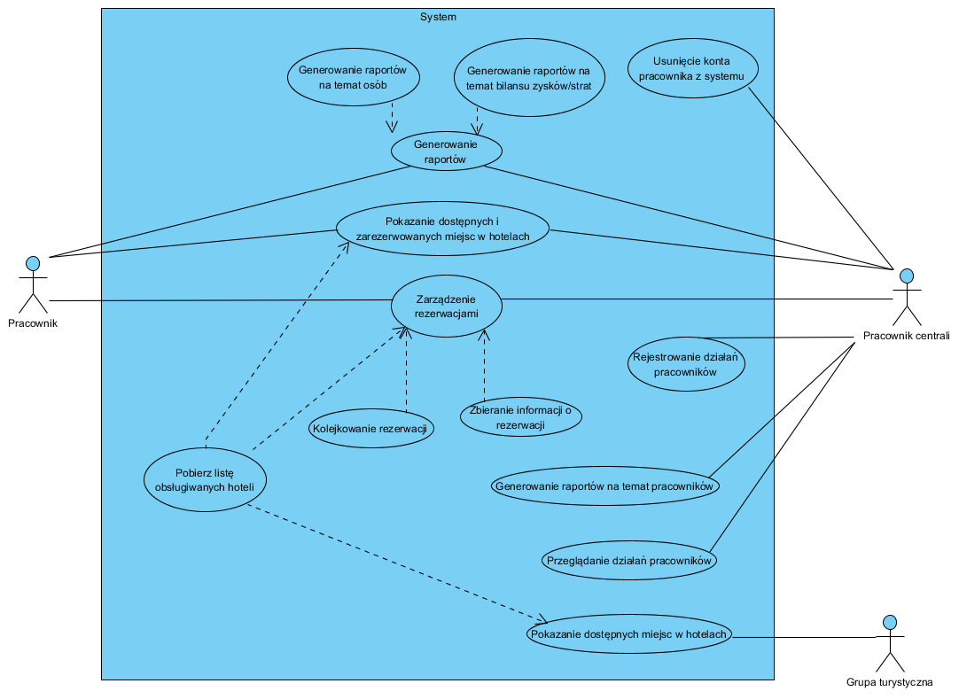

Diagram sekwencji – składanie rezerwacji
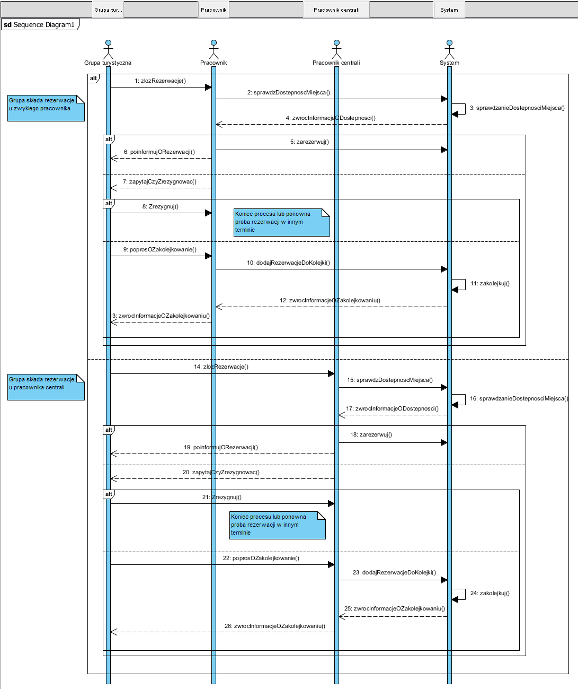

- Architektura systemu

System składać się będzie z bazy danych oraz z serwisu internetowego. Baza danych przechowywać będzie informacje na temat gości, pracowników, obsługiwanych hoteli oraz rezerwacji pokoi. Serwis internetowy będzie oferował różne funkcjonalności w zależności od rodzaju konta, do którego nastąpiło logowanie.
Konto klienta pozwoli na przeglądanie listy hoteli i dostępnych miejsc oraz na kontakt z pracownikiem w celu dokonania rezerwacji. Konto pracownika umożliwi przeglądanie wolnych i zarezerwowanych miejsc oraz dokonywanie rezerwacji pokoi wskazanych przez klienta. Konto pracownika centrali, oprócz uprawnień zwykłego konta pracownika, umożliwi także rejestrowanie działań pracowników, przeglądanie ich oraz generowanie raportów na temat pracowników.

Zastosowane technologie

Niezawodność (ang. Reliability)
Główny system powinien działać przez 98% czasu. Koniecznym jest, aby system był aktywny w okresie płacowym (każdy Piątek i ostatni roboczy dzień miesiąca).

Wydajność (ang. Performance)
System powinien pracować przy obciążeniu głównej bazy danych do 2000 jednoczesnych wywołań oraz do 500 odwołań do lokalnych serwerów.

Zarządzalność (ang. Supportability)
Brak

Bezpieczeństwo
System powinien zapobiegać próbom zmiany informacji kart kontrolnych innych niż należące do pracownika. Dodatkowo, tylko Administrator Systemu Płacowego powinien mieć możliwość zmiany wszystkich informacji o pracowniku z wyjątkiem Metody Wypłaty.

Wymagania Projektowe (ang. Design Constraints)
System powinien integrować spadkową Bazę Danych Projektów (DB2 na IBM mainframe).
System powinien posiadać interfejs do systemu bankowego (poprzez elektroniczny system transakcyjny).

Infrastruktura, backend, bezpieczeństwo ← do zrobienia

